Ley de Hooke: constante del muelle y periodo de oscilación

Objetivo
Medir el periodo de oscilación de una masa colgada de un muelle para varias masas y obtener de él la constante elástica $k$ del muelle y la masa adicional que oscila con las pesas.

Fundamento teórico
Un muelle alargado una distancia $x$ ejerce una fuerza recuperadora $F=−k x$ (ley de Hooke). Si se le cuelga una masa $m$, se separa un poco del equilibrio y se suelta, la masa oscila con movimiento armónico simple,
$$\ddot{x}+ω_{0}^{2} x=0,$$
$$ω_{0}^{2}=\frac{k}{m},$$
con periodo $T=2π\sqrt{m/k}$. En la práctica oscilan también la varilla del índice y el propio muelle, y su efecto equivale a añadir una masa $m_{0}$ a la colgada:
$$T=2π\sqrt{\frac{m+m_{0}}{k}}.$$
Elevando al cuadrado,
$$T^{2}=\frac{4π^{2}}{k} m+\frac{4π^{2}}{k} m_{0},$$
de modo que $T^{2}$ depende linealmente de $m$, $T^{2}=B m+A$.

Montaje experimental
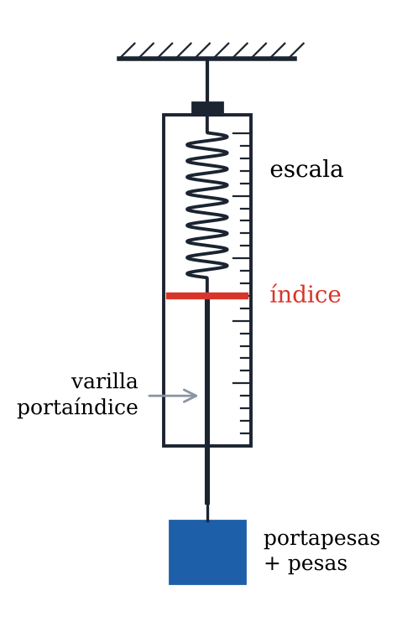
Figura 1. Muelle con escala y varilla con índice.
El muelle se cuelga de la nuez con gancho fijada a la varilla vertical del soporte. Hay dos muelles: el rojo es el más blando y el azul el más duro. Las masas se miden con la báscula y el tiempo con el cronómetro.
Color del muelle: ______________________

Resultados
El portapesas cuenta como una masa más. Medir su masa con la báscula y después ir añadiendo pesas de 10 g de una en una, hasta tener seis valores de la masa colgada $m$ (portapesas más pesas).
Para cada masa, bajarla un centímetro, soltarla y medir tres veces el tiempo de 20 oscilaciones, $t_{20}$. Una oscilación termina cada vez que la masa vuelve al punto más bajo. El periodo es $T={\overset{‾}{t}}_{20}/20$.
Tabla 1. Periodo frente a la masa colgada. Escriba $T$ y $T^{2}$ con su error.
$m$ (kg) | $t_{20,1}$ (s) | $t_{20,2}$ (s) | $t_{20,3}$ (s) | $T$ (s) | $T^{2}$ (s²)

Cuestiones
1. Represente $T^{2}$ frente a $m$ con sus barras de error y la recta de ajuste por mínimos cuadrados, $T^{2}=B m+A$.
Pegue aquí la gráfica

2. A partir del ajuste, obtenga la constante del muelle $k$ y la masa adicional $m_{0}$ con sus errores.
Tabla 2. Ajuste lineal, constante del muelle y masa adicional.
$B$ (s²/kg) | $A$ (s²) | $r$ | $k$ (N/m) | $ε_{k}$ (N/m) | $m_{0}$ (kg) | $ε_{m_{0}}$ (kg)

